2.1 Android系统介绍

2.1.1 Google Android系统简介

Android操作系统是由谷歌公司开发的移动设备操作系统，主要用于触摸屏设备，手机和平板电脑。系统设计的初衷为允许用户直观地操作移动设备，例如滑动,点击，捏合和放大缩小等。 除了移动设备以外，Google还在电视，汽车和手表中使用Android软件，每个软件都配有单独适配的用户界面。

运行在Android系统中的安卓应用采用Java编程语言编写。Android开发工具将代码，数据和资源文件等编译到一个APK文件中，每个Android应用都运行在自己的安全沙箱内。为了保证系统的安全性，Android操作系统被设计为一种多用户Linux系统，其中的每个应用都是一个不同的用户；系统为应用中的所有文件设置权限，使得只有分配给该应用的应用ID才能访问这些文件，每个进程都具有自己的虚拟机 (VM)，因此应用代码是在与其他应用隔离的环境中运行。默认情况下，每个应用都在其自己的Linux进程内运行。Android会在需要执行任何应用组件时启动该进程，然后在不再需要该进程或系统必须为其他应用恢复内存时关闭该进程。Android 系统可以通过这种方式实现最小权限原则。也就是说，默认情况下，每个应用都只能访问执行其工作所需的组件，而不能访问其他组件。这样便营造出一个非常安全的环境，在这个环境中，应用无法访问系统中其未获得权限的部分。

截止当前，在全球范围内Android设备已经超过20亿部，每月活跃设备数更是突破2亿大关。相较其他移动平台而言，Android和IOS的设备市占率几乎等于整个移动设备市场。

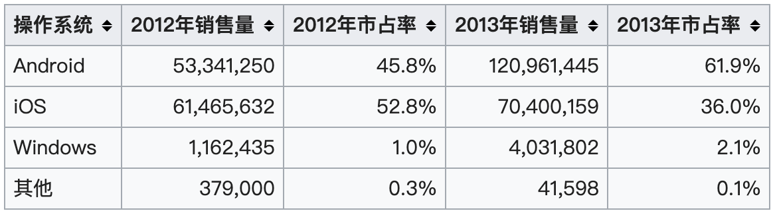

图xxx，2012-2013年度移动设备市占率

从Android1.5发布第一个正式商用版本至今，安卓已经发布了超过28个关键版本。而市占率超过0.1%的设备版本，目前有14个之多。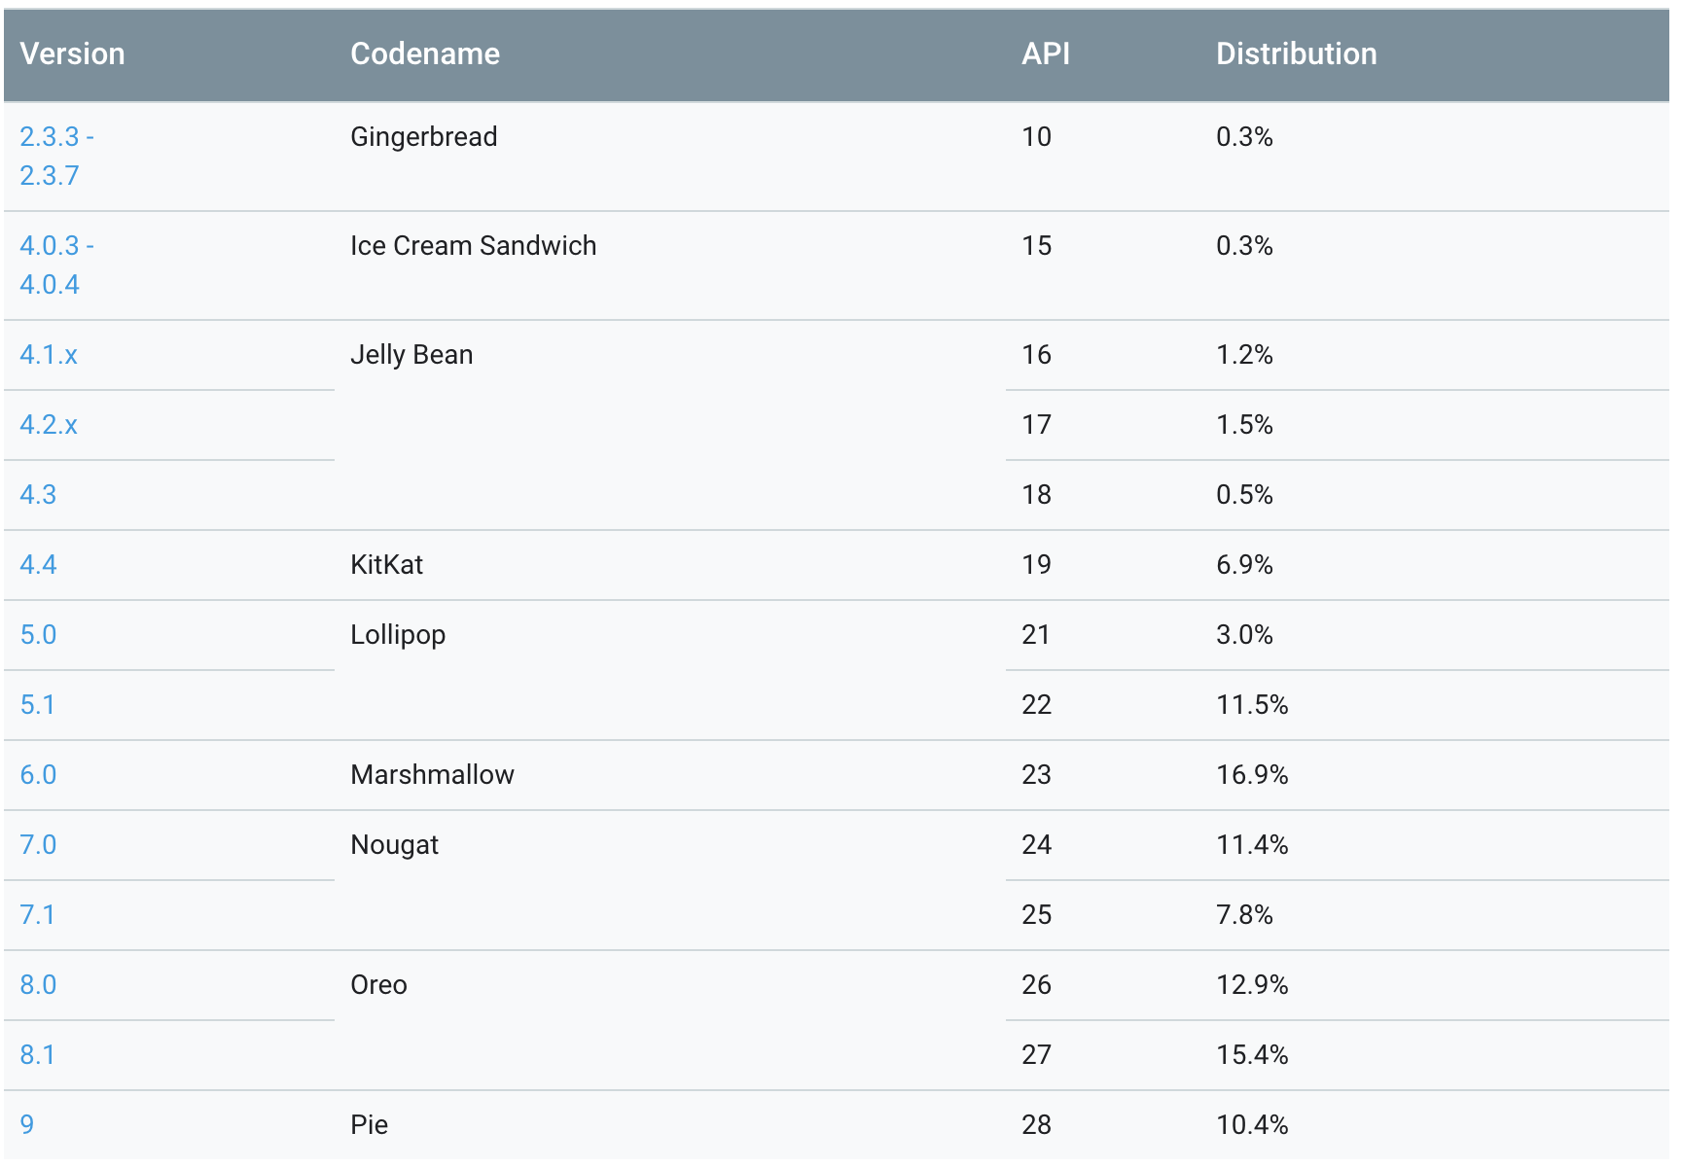

图xxx，Android 平台版本的相对数量设备的相关数据

2.1.2 Android系统架构

Android底层内核空间以Linux Kernel作为基石，上层用户空间由Native系统库、虚拟机运行环境、框架层组成，通过系统调用(Syscall)连通系统的内核空间与用户空间。对于用户空间主要采用C++和Java代码编写，通过JNI技术打通用户空间的Java层和Native层(C++/C)，从而连通整个系统。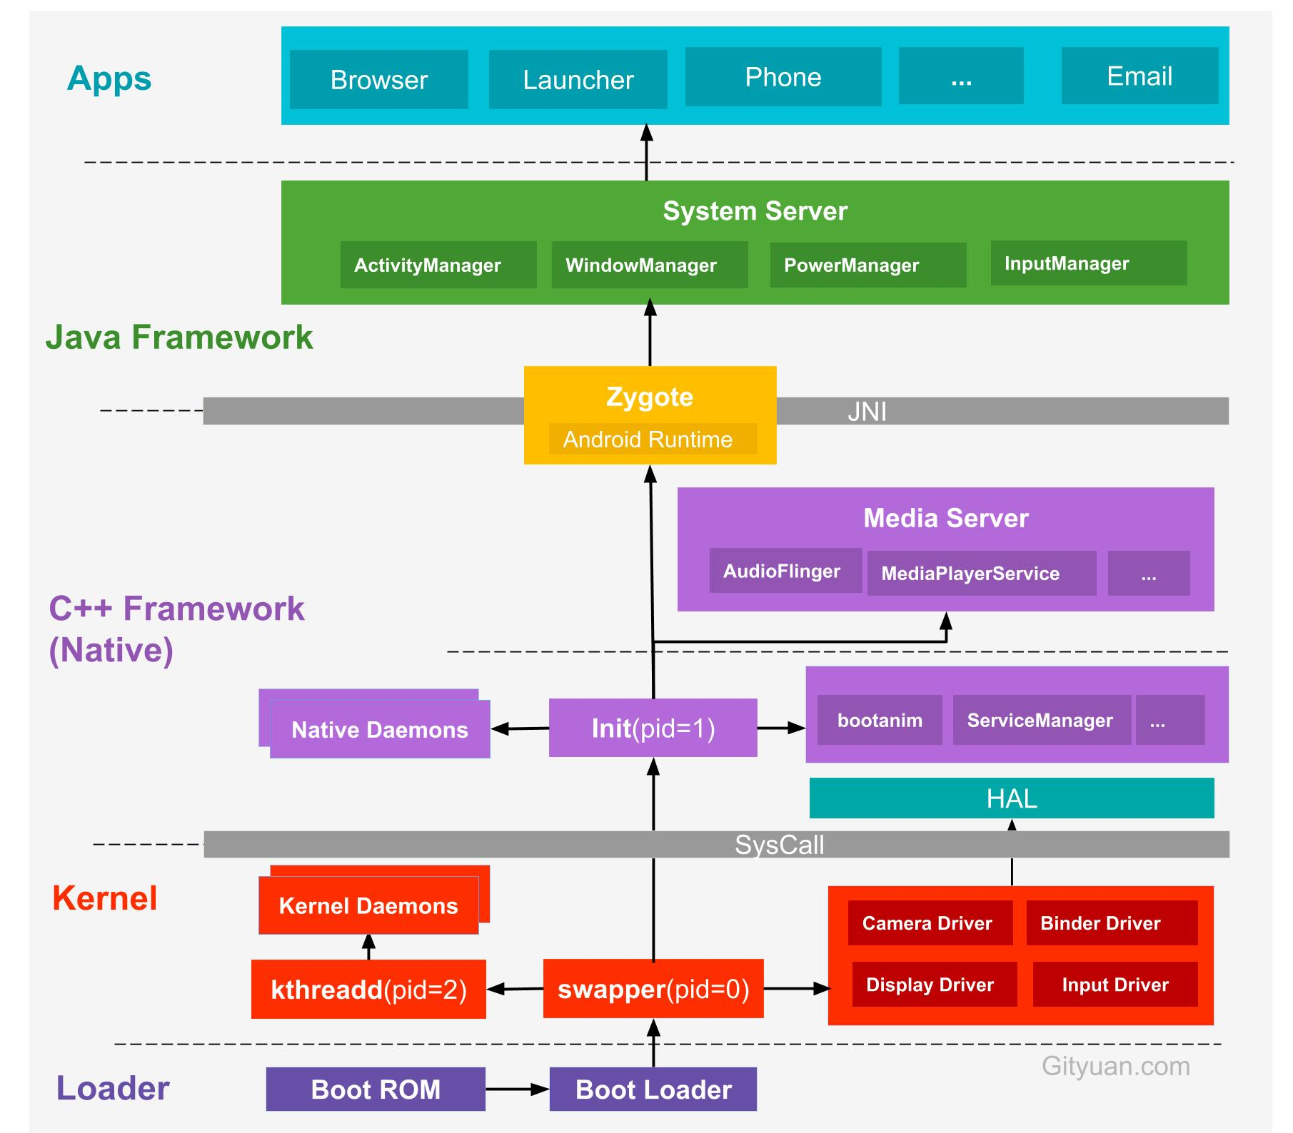

图xxx，Android系统5层架构图

Android系统启动过程由上图从下往上的一个过程是由Boot Loader引导开机，然后依次进入 -> Kernel -> Native -> Framework -> App，所以架构为顺次的5层。

1，Loader层

Boot ROM: 当手机处于关机状态时，长按Power键开机，引导芯片开始从固化在ROM里的预设代码开始执行，然后加载引导程序到RAM；

Boot Loader：这是启动Android系统之前的引导程序，主要是检查RAM，初始化硬件参数等功能。

2，Linux内核层

Android平台的基础是Linux内核，比如ART虚拟机最终调用底层Linux内核来执行功能。Linux内核的安全机制为Android提供相应的保障，也允许设备制造商为内核开发硬件驱动程序。

启动Kernel的是idle进程, 这是系统初始化过程Kernel由无到有开创的第一个进程, 用于初始化进程管理、内存管理，加载Display,Camera Driver，Binder Driver等相关工作；

然后启动kthreadd进程，这是Linux系统的内核进程，会创建内核工作线程kworkder，软中断线程ksoftirqd，thermal等内核守护进程。kthreadd进程是所有内核进程的鼻祖。

3，硬件抽象层

硬件抽象层 (HAL) 提供标准接口，HAL包含多个库模块，其中每个模块都为特定类型的硬件组件实现一组接口，比如WIFI/蓝牙模块，当框架API请求访问设备硬件时，Android系统将为该硬件加载相应的库模块。

4，Framework层

该层是Android应用开发的基础，开发人员大部分情况是在和这层打交道。应用程序框架层包括活动管理器、窗口管理器、内容提供者、视图系统、包管理器、电话管理器、资源管理器、位置管理器、通知管理器等多个部分。

在Android平台上，开发人员可以完全访问核心应用程序所使用的API框架。并且，任何一个应用程序都可以发布自身的功能模块，而其他应用程序则可以使用这些已发布的功能模块。基于这样的重用机制，用户就可以方便地替换平台本身的各种应用程序组件。

5，应用层

该层提供一些核心应用程序包，例如电子邮件、短信、日历、地图、浏览器和联系人管理等。同时，开发者可以利用Java语言设计和编写属于自己的应用程序，本文论述的移动收银APP就处于这一层中。

引用

<https://zh.wikipedia.org/wiki/Android>

<https://developer.android.com/guide/components/fundamentals?hl=zh-CN>

<https://developer.android.com/about/dashboards?hl=zh-cn>

<http://gityuan.com/android/>

单词表

市占率